**2016-2017 оқу жылындағы жазғы мектеп жанындағы «Күншуақ»**

**атты лагерінің жүргізілген жұмыс жоспары**

***Мақсаты:***

*«Күншуақ» лагеріне келген әрбір оқушыны алдымен жақсылыққа , адамгершілікке, ұйымшылдыққа тәрбиелей отырып, оқушылардың жазғы демалыс уақытын тиімді пайдалана білуге үйрету. Балалардың жаз мезгіліндегі демалысын, сауықтырылуы мен тиімді әрі мағыналы өткізуге жағдайлар жасау, қауіпсіздік ережелерін үйрете отырып салауатты өмір салтын қалыптастыру, рухани және мәдени білімдерін жетілдіру, салт – дәстүрін дамыту, Отан сүйгіштік – патриоттық сезімін арттыру.*

***Міндеттері:***

-    *Лагерьге балалардың уақытымен, толық келулерін қадағалау;*

-    *Әр күнді бағдарлама бойынша ұйымдасқан түрде өткізу;*

-    *Балалардыңойын алаңындағы ертеңгілікдене жаттығуларын, қимыл- қозғалыс ойындарын бақылауға алу;*

-   *Саяхат және жорық кезіндегі қауіпсіздік ережелерінің сақталуын еске алу, бақылау;*

-   *Лагерь жағдайында бірыңғай тәртіпте салтанатты жиындар өткізу;*

-  *Сурет, қолөнер тақырыптарында шығармашылық қабілеттерін арттыру мақсатында көрме, конкурс ұйымдастыру;*

-   *Ұлттық ойындар, логикалық және спорттық ойын түрлері арқылы балалардың қызығушылығын арттыру.*

**«Күншуақ» лагері төмендегі күн тәртібі бойынша жұмыс жүргізді:**

***Таңертең 10.00 – 11.00 де балаларды қабылдау;***

**Бой жазу жаттығулары.**

Бала, бала балақан,  
Кәне, қайсы алақан.  
Саусақтарын әйбат,  
Былай-былай ойнат.  
Топ-топ басайық,  
Жалаудан күн жасайық.  
Жаса, жаса алтын күн  
Жаса, жаса жарқын күн  
5. Қане қанат жазайық,  
Қарлығашқа ұқсайық.  
Ұшып-ұшып алайық,  
Орнымызға қонайық.  
Білімде алда болайық.

Лагерь балаларына жоспар бойынша қауіпсіздік ережелермен таныстырылып,тәрбиешілер өз міндеттерін қолға алды.

**Аққу-қаздар**

   Ойнаушылардың ішінен қасқыр мен бақташы таңдалып алынады. Балалардың қалғаны қаз болады. Алаңның бір жағы бойына сызық сызылады, оның сыртында қаздар жүреді. Ол олардың жататын орны. Алаңның шетінен орын сызып белгіленеді, ол — қасқырдың үңгірі. Бақташы қаздарды жайылуға шалғынға айдап шығады. Қаздар шалғында жүреді, ұшады. Содан кейін бақташы былай дейді:

— Қаздар, қаздар!

**Қаздар**тоқтайды да жауап береді:

— Га, га, га

**Бақташы**— Қаздар, қаздар, қаңқылдап,

Барасыңдар қай жаққа?

**Қаздар:**Айна көлі жалтылдап,

Жатқан жасыл аймаққа.

**Бақташы:**Біздің жерге түсе кет,

Түсіп суын іше кет.

**Қаздар:**Сіздің жерге түсеміз,

Түсіп суын ішеміз.

**Бақташы:**— Болсын онда жол жайлы!

**Қаздар:**— Бізге ол жаққа болмайды,

Жолды тосып сұр қасқыр,

Тау бөктерлеп жүр қасқыр!

**Бақташы:**— Олай болса қалаған,

Жақтарыңа бар аман!

Қаздар қанаттарын қағып, (қолдарын жан-жағына сермеп, көк шалғын үстімен үйлеріне қарай ұшады, ал қасқыр қаздардың даусын естіп, жүгіріп шығады да, олардың жолын кескестейді, оларды ұстап алуға (қолын тигізуге) тырысады, ұстаған қаздарды қасқыр үңгірге алып кетеді.

Үш-төрт жүгірістен кейін (келісім бойынша) ұстаған қаздардың санын есептеп шығарады. Содан кейін жаңадан қасқыр мен бақташы таңдалып алынады да ойын қайталай береді.

**Ескерту.**Тәрбиеші ойынды бірнеше рет жүргізген кезде, ол балаларға қаздар көк шалғында жайылып жүреді, шөп жейді, сол кезде олар еңкейеді, мойындарын созады, ал ұшқан кезде қанаттарын қағады (қолдарын жан-жағына сермейді) деп түсіндіреді.

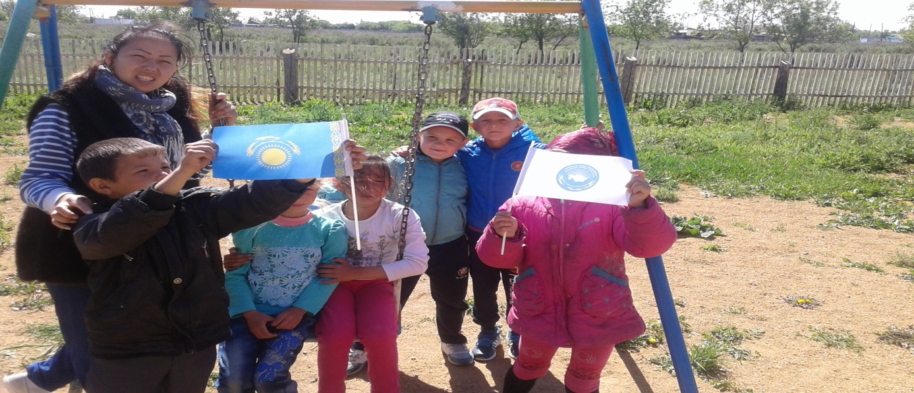

Тәтті үстел:

Тәлімгер: Сакенова А.Б.